MOTIVOS DE ORAÇÃO
- PROJETO CONQUISTA 250: R$ 12.500,00 (FALTAM 4 PARCELAS)
- Programação 2016, Eleição de Ministérios e Redes, Curas, Reconciliações, Multiplicação de Células.
- Pelos pastores Mendes & Mírian e família: Jônatas, Jéssica, Ma. Mendes e Elias.
- Pela unidade com os pastores Mendes & Mírian, principalmente DPGs e liderança em geral.
- Pelas crianças, adolescentes, jovens, adultos e anciãos da igreja, repreendendo todo mal.
- Pelos desviados e pelos decididos de 2015, declarando reconciliação e integração.
- Pelo nosso país. Repreendendo e expulsando espíritos malignos que agem através da corrupção, impunidade, violência e morte.
- Pelas autoridades: Pastores Neri (Supervisor Distrital) & Jeanete, Jorge Balbi (Presidente Estadual) & Du Carmo, Fco. Montefusco (Presidente Nacional) & Regiane.
- Pelo MIV-MODELO IGREJA VENCEDORA, pelas gerações de discípulos e nossas células, declarando multiplicação.
- Pelos pastores aliados ao MIV: Enivaldo/Elma, Nonato/Priscila, Carlos/Dora(Boa Vista), Lelis/Jane (Rio), Jamaniel/Julimar (Vilhena), Romulo/Marluce.

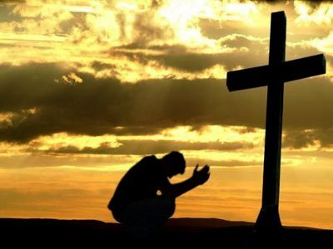
TÍTULOS DAS MINISTRAÇÕES
l°dia-18/01-2ª. – Reconhecendo o avivamento
2°dia-19/01-3ª. – O equilibrio espiritual
3°dia-20/01-4ª. – Quando Deus envia o fogo
4°dia-21/01-5ª. – O acesso ao fluir do rio de Deus
5°dia-22/01-6ª. – O mover de Deus
6°dia-23/01-sáb – As tres unções
7°dia-24/01-dom – Icabode – foi-se a glória de Deus
8°dia-25/01-2ª. – A intimidade da glória de Deus
9°dia-26/01-3ª. – A excelencia da glória
10°dia-27/01-4ª. – Mantendo a fome pela presença de Deus
11°dia-28/01-5ª. – Cativos pelo amor
12°dia-29/01-6ª. – Sinais dos que amam a Deus
13°dia-30/01-sáb – Amando a presença de Deus
14°dia-31/01-dom – O pentecostes
15°dia-01/02-2ª. – Princípios de uma vida pródiga
16°dia-02/02-3ª. – O irmão do filho pródigo
17°dia-03/02-4ª. – Fatores de crescimento espiritual

Do livro “AVIVAMENTO PESSOAL” de Aluízio A. Silva (Pastor da Igreja Videira – Goiás/GO).

“Ore, como se tudo dependesse de Deus e trabalhe, como se tudo dependesse de você” (Joel Goldsmith).
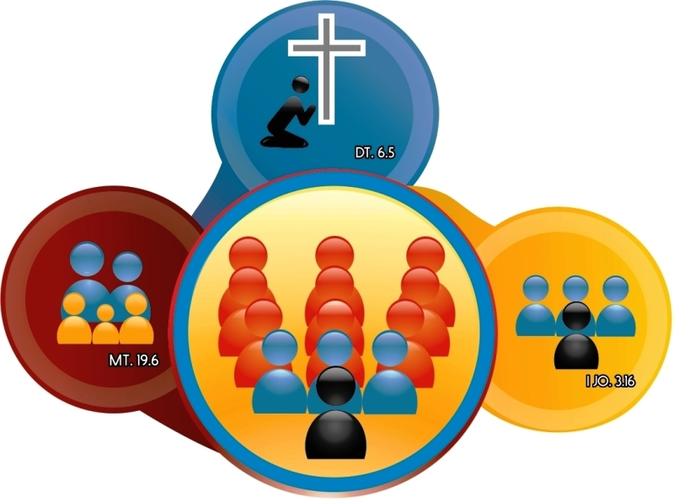
CAPELA CARISMÁTICA
=UMA COMUNIDADE EM CÉLULAS=
Rua Naper da Silveira (antiga Boa Esperança), 606, Vila da Prata (frente ao CIGS), Manaus/AM.
Site: www.idpbcapelacarismatica-ccvp.org
E-mail: mendes-idpb@outlook.com
Reuniões no templo: Qua 19h. e Dom. às 17 e 19.15h.Nas células: 3ª., 5ª., 6ª. e sáb.
Pastores-presidentes e Gab. past. e adm:
Neri & Jeanete Campos:99117-8893 & 99103-5075
Mendes & Mírian: 99165-7946 & 99166-5491.
Coordenadores: Pedro 99196-3027 e Elizeth 99240-4798
Financeiro: Misael 99469-9008
Atendimento no Gabinete pastoral e admin.:
2ª. à 6ª. das 10 às 12h. e das 14 às 19h.
8º. DIA – 25/01/2016 – 2ª.FEIRA
A INTIMIDADE DA GLÓRIA DE DEUS
A INTIMIDADE DA GLÓRIA DE DEUS
(Salmo 25.14)
Infelizmente, podemos fazer muita coreografia exterior e não termos intimidade alguma com o Rei. Intimidade não é uma expressão poética, que ocorre sem o respaldo de uma realidade espiritual. Você sabe, João era o discípulo amado que recostava a cabeça no peito de Jesus, mas, no dia em que viu Jesus glorificado, ele caiu como morto (Apocalipse 1.17).
l. A VERDADEIRA INTIMIDADE É PARA QUEM O TEME
Alguns dizem, quando vêm ao culto, que estão na casa do Pai, mas no momento da Palavra eles ficam conversando, completamente dispersos.
Alguns desejam a intimidade do desrespeito e da bagunça, uma intimidade do tipo vale tudo. Intimidade genuína produz respeito e não libertinagem. Eu tenho uma intimidade tal com minha esposa que jamais terei com mais alguém, contudo eu tenho enorme respeito por ela. Eu respeito e considero o que ela gosta e o que não gosta, respeito a presença dela, sou cuidadoso com as palavras com que a trato. Isso não significa que sou formal com ela, mas que a respeito. Bem-aventurado o marido que tem temor de sua esposa e bem-aventurada a esposa que tem temor de seu marido, porque esses desfrutarão da genuína intimidade.
Intimidade com Deus não é falar ou fazer o que se quer a Ele. Ninguém pode fazer isso, meça as suas palavras perante o Rei e O reverencie. Naturalmente, nós somos restringidos, mas sempre mudamos o nosso jeito diante de alguém que respeitamos. Ninguém estará diante do Rei naquele dia dando tapinhas nas costas. O certo é que estaremos ali, prostrados diante dEle, com a boca no pó, porque Ele é o Rei.
2. A VERDADEIRA INTIMIDADE É SABER A VONTADE DO REI (Salmo 25.14)
Somente aqueles que possuem intimidade conhecem a aliança. A intimidade nos fala do Seu propósito, assim, ela é em função do propósito, é para conhecer e fazer a vontade de Deus. Jesus disse que aquele que tem os mandamentos e os guarda esse é o que O ama (João 14.21). O que mais O agrada é a obediência.
Se você quer ser amigo do Senhor, faça a vontade dEle. Se quiser ter intimidade com Deus, é só obedecê-lO.
Até onde você está disposto a ir com Deus? Você está disposto a ir até o fim? Se nós não somos uma igreja disposta a ir até o fim com Deus, até onde nós vamos? A resposta a essa pergunta determinará o seu nível de intimidade e também o seu nível de amizade com o Rei.
Até onde você está disposto a ir com Deus? Eu quero ir com Deus até o fim. Se Ele falar para ficar, eu fico; se Ele falar para partir, faço as malas.
3. OS ELEMENTOS DA INTIMIDADE DE MOISÉS COM O SENHOR (Êxodo 33)
Se quisermos falar de intimidade, precisamos ir até Moisés. Ele foi o homem íntimo de Deus. Moisés foi chamado de amigo de Deus. Ninguém nunca falou com Deus face a face como ele fazia. As escrituras dizem que falava o Senhor a Moisés face a face, como qualquer um fala a seu amigo. Moisés sabia o segredo da intimidade.
a. Baseada no arrependimento
Aqui está o primeiro elemento de uma intimidade genuína: "O Senhor disse: Tira os atavios, não vou subir no meio de vocês desse jeito, tira as roupas de festa e tudo aquilo que é usado em dia de celebração, porque hoje é dia de arrependimento". O Senhor disse que o povo era de dura cerviz e o caminho deles deveria ser de contrição e quebrantamento. Dura cerviz é dificuldade de se submeter, é ser reclamador e murmurador, questionando tudo de todos.
Comece se arrependendo hoje se você deseja conhecer o centro do coração de Deus. O Senhor só revela Seu coração àquele que é íntimo. Ele nos convida para a intimidade do Seu propósito, para compartilhar conosco Seus próprios desejos e anseios.
Mas tudo começa com arrependimento. Precisamos nos arrepender por andarmos em nossos próprios caminhos, pela obstinação confundida com perseverança, pelas pequenas coisas que ofendem a Deus, pela falta de temor.
b. Baseada na oração e comunhão (Êxodo 33.7-9)
Não há intimidade com Deus sem comunhão, e não há comunhão sem oração. A tenda da comunhão é um dos momentos mais solenes da Palavra de Deus.
Tudo isso nos fala de oração. Esse certamente é o quadro mais lindo do significado da oração na Bíblia. Assim como não há intimidade fora do arrependimento, também não há para quem não ora. Não se trata de uma obrigação religiosa, mas do desejo de ser amigo de Deus.
Você quer ser reconhecido como amigo de Deus, como aquele que faz a Sua vontade e que conhece o Seu coração? Então arme a sua tenda fora do barulho, entre para o seu quarto e vá para o lugar onde só interessa a você e Ele. Pode estar certo que a nuvem virá sobre aquele lugar. Deus quer ter intimidade conosco mais do que nosso desejo de buscá-lO.
Quando você ora, o resultado é que outros serão tocados. E a resposta de um coração tocado é a adoração. Não há intimidade real sem adoração.
c. Baseada em fazer a vontade de Deus (Êxodo 33.12,13)
Aqui está o terceiro elemento de intimidade: conhecer a vontade de Deus. A intimidade é para conhecer a vontade dEle e obedecê-la. Esse é o clamor da intimidade: o que o Senhor quer? Se eu achei graça a Seus olhos, dá que eu conheça o Seu caminho para que ande sobre a Sua vontade.
d. Baseada em fome e dependência de sua presença (Êxodo 33.15)
O Senhor disse a Moisés: "Enviarei o anjo diante de ti, mais eu não vou!". Existem irmãos que ficariam contentes com anjos, mas Moisés disse: "Eu não quero anjo, eu quero a Sua presença. Se a Sua presença não vai comigo, eu não quero ir a lugar algum, eu vou ficar aqui. Eu não quero ir aonde o Senhor não está. Para mim nada é mais importante que a Sua presença". Você pode dizer isso hoje? “Eu não quero nada fora de Sua presença”.
Se for para liderar sem a presença de Deus, eu não vou; se é para pastorear sem a presença de Deus, eu não vou. Se for para ter dinheiro sem ela eu não quero, se é para ter qualquer coisa e não tê-la, eu não quero, porque nada se compara à glória da Sua presença. Você ama a presença do Senhor? Ó, que sejamos um povo faminto por Ele! Por encontrar a intimidade que resulta em fazer a vontade dEle.
Nada temos para oferecer de nós mesmos aos homens sem Deus lá fora. Se o Senhor não vai conosco, se a Sua presença não vai conosco, o que nos sobra? Reuniões em casas, células, o que é isso se a nuvem não estiver em cima daquela casa? Que as pessoas digam: "Quando estou entre eles eu sinto algo diferente, certamente é a presença do Deus vivo no meio do seu povo."

